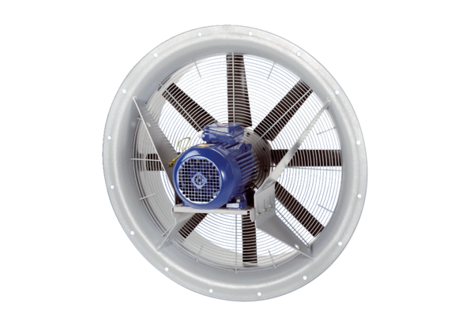Wentylator osiowy DAS 90/4Opakowanie jednostkowe: 1 sztukaAsortyment: C
Numer artykułu: 0083.0859Producent: MAICO

